**春天的杰作Spring源码分析**

主讲：Cat 老师

北京动力节点教育科技有限公司  
2020 • 北京

动力节点•版权所有•禁止传播

## Spring MVC 请求处理

1. 请求入口是servlet规范中Servlet接口的service()方法；
2. 子类HttpServlet实现GenericServlet这个servlet的service()方法，根据请求类型转换成doGet,doPost,doPut,dDelete方法去执行；
3. Spring mvc写了一个DispatcherServlet以及其父servlet实现了doGet、doPost....等方法，那么此时就相当于一个页面的请求会首先转发到DispatcherServlet或者其父servlet中其中的某一个方法去执行，通过断点跟踪我们发现是进入了FrameworkServlet的doGet()方法；
4. FrameworkServlet的doGet()方法 -->调用

processRequest(request, response); -->再调用doService(request, response); -->调用doDispatch(request, response); 该方法里面有三个核心步骤；

4.1. 确定当前请求的HandlerExecutionChain执行链（也就是controller及其执行方法，是一个请求方法映射对象），也就是拿到controller的信息

4.2 获取到一个handler的适配器对象；（其实也没有做什么，就是一个适配器对象）

4.3 通过handler的适配器对象调用controller的方法执行请求处理，里面主要是反射调用controller的方法；

4.4 渲染视图进行请求跳转；

以上代码在我们的spring中文注释版的源码中都标注了蓝色字体，可以课后多加阅读，提高源码阅读能力；

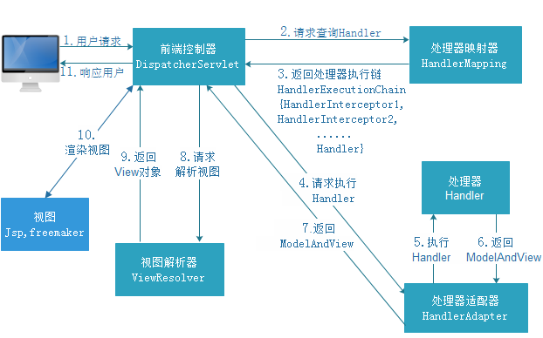

## Spring MVC总结

Spring MVC底层是servlet，是对servlet的封装，所有的请求首先到达DispatcherServlet，DispatcherServlet这个servlet里面从spring容器中获取controller，基于请求路径的映射，把请求转发到controller的各个方法上；

传统的基于servlet开发mvc模式的项目是如下流程：

请求 --》 servlet --》 调service --》调dao --》 查数据库

|

把数据放入request.setAttribute()

|

在servlet中通过forwoard跳转到页面

由于一个servlet只能对应一个 url请求映射，所以

/user/login 需要写一个servlet

/uer/register 又需要写一个servlet

如果采用servlet开发项目，导致项目中的servlet类爆炸式增长，所以spring mvc对servlet进行了封装，spring mvc变成了如下的模式：

请求 --》 servlet --》controller --》调service --》调dao --》 查数据库

|

把数据放入request.setAttribute()

|

servlet中forwoard跳转到页面

这样以来，servelt只需要写一个，所有请求首先都是该servlet接收，然后该servlet把请求映射到不同的controller方法进行处理；

## 后续课程计划

spring mvc 今天已经结束了

spring aop 一次课

spring + mybatis 一次课

spring boot 应用 + 源码分析

spring cloud 应用 + 部分源码分析

spring cloud alibaba 应用 + 部分源码分析

zookeeper

kafka

netty

dobbo

.....